宿舍费用计算说明

1. 宿舍房间资料设置说明:

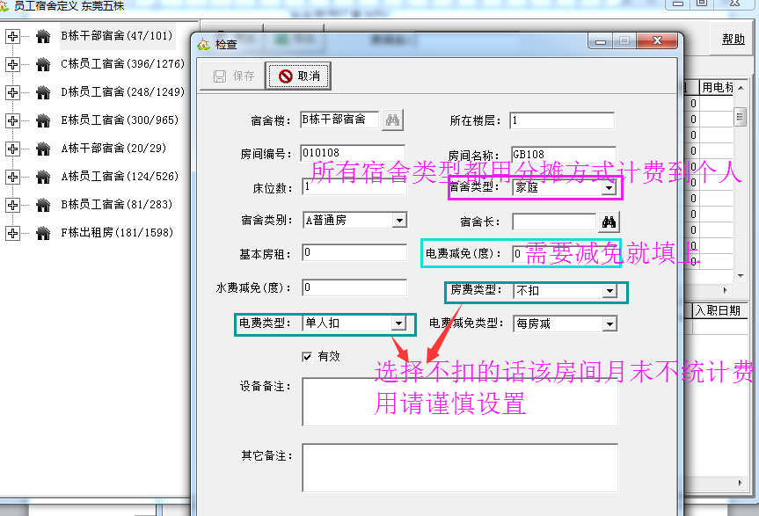

如上图， 任何房间类型统一改为住满月按分摊的方式扣费，不到满月房租按天扣，电费也算天分摊：

个人房租= 房间单人月租/30\*当月入住天数

电费=当前房间总度数/房间所有人住的天数总和\*单人入住天数\*电费单价

◆如有人月中换房， 则月末统计时会有两个房间的扣费，需要手动处理加起来；

◆单人月租或空调维护费等房间费用请录入上图‘基本房租’那里（单个人的总费用）；

◆月末请及时录入当月电表数，目前时间关系没做导入功能，月末可以把EXCEL发给我导入进去，如需要后续会补上，发的excel里的房间名称请与系统要一致；

◆如有家属另外多租一间房，需要收费的情况 ， 请手动excel登记，月末手工处理。

◆另发现系统里房间资料里面很多房间扣费类型选为‘不扣’， 请再确认一次，需要我协助的可以联系我，设置不扣的月末统计当前房间的费用为0；

8月的宿舍费用已按你的给的资料导进去， 你把宿舍房间资料整理清楚后， 可以看看计算结果 ；

以上如有不明白的， 可以联系我或到ERp小组办公室我们一起操作一遍。